Instructivo - Ejercicio 2

En este programa no se requiere ninguna interacción excepto su ejecución. Una vez ejecutado el programa crea los cinco archivos que pide el enunciado del ejercicio con el formato pedido (no pudimos lograr que el formato sea visible en el notepad de windows pero se puede visualizar bien en el programa llamado notepad++, que se consigue en "https://notepad-plus-plus.org/" ).

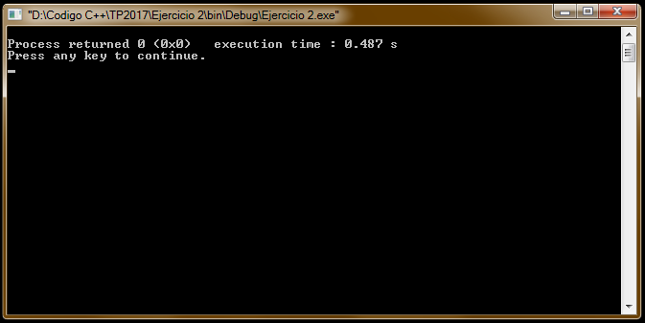

En la imagen vemos que el programa se ejecuta correctamente.

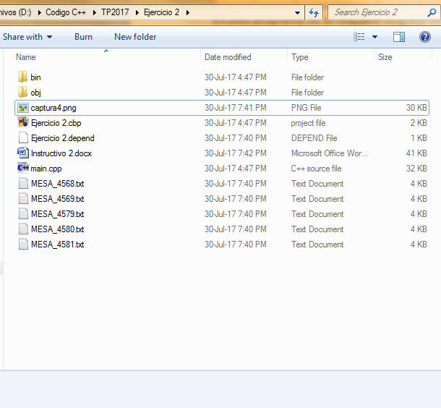

Se crean los cinco archivos con el nombre que le corresponde cada uno.

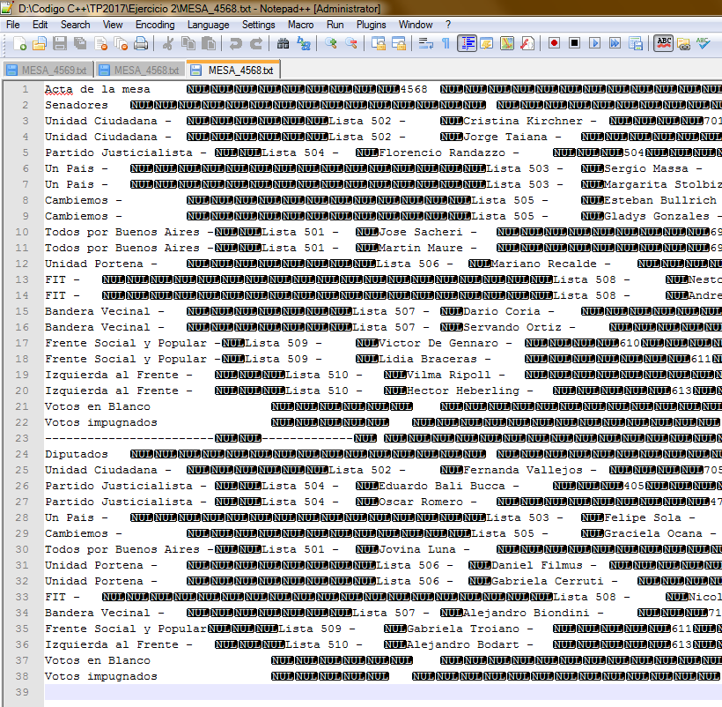

El formato del texto es el que se pide en el enunciado.

Sobre las decisiones que se tomaron al diseñar este programa:

En primer lugar, para organizar la información que se va a grabar en los archivos, decidimos estructurar los datos en "renglones", los cuales tienen cada uno cuatro columnas (compuestas por cadenas de caracteres) mas un caracter que se usa para el salto de línea.

Para facilitar la asignación a cada renglón, decidimos abrir llaves en cada caso que sea necesario para dentro de ellas declarar un renglón auxiliar que nos permita leer mas claramente qué es lo que está llevando cada renglón al archivo.  
Este procedimiento es llevado a cabo con los cinco archivos, los cuales son abiertos, escritos, y cerrados, en orden de uno a uno.